**SURAT PERNYATAAN**

Kepada Yth.

**Ketua Dewan Editor**

**Jurnal Acta Veterinaria Indonesiana**

**Di Bogor**

Dengan hormat,

Saya yang bertandatangan di bawah ini :

|  |  |
| --- | --- |
| Nama | : Dharmawaty M Taher |
| Status | : Mahasiswa Sekolah Pascasarjana, Institut Pertanian Bogor |
| Program | : Doktor (S3) |
| NIM | : G362130011 |
| Mayor/Program Studi | : Biosains Hewan (BSH) |
| Alamat  Email | : Jalan Babakan Lebak RT 01 RW 05 No. 06 Kelurahan Balumbang Jaya Kec. Kota Bogor Barat, 16116  : dharmawaty.taher@yahoo.com |
|  |  |

dengan ini menyatakan bahwa naskah artikel yang saya kirim dengan judul **Ekstrak metanol cengkeh (*syzygium aromaticum* (l.) Merry & perry) varietas tuni buru selatan sebagai antimalaria** belum pernah diterbitkan pada jurnal lain dan tidak sedang dikirimkan ke jurnal yang lain.

Demikian surat pernyataan ini dibuat dengan sebenar-benarnya.

Atas perhatian dan perkenan Bapak/Ibu saya sampaikan terima kasih.

Bogor, 24 Januari 2018

Penulis,



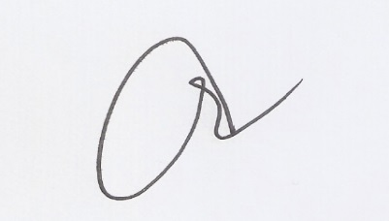

Calon Rekomendasi Mitra Bestari :

|  |  |  |  |
| --- | --- | --- | --- |
| **No** | **Nama** | **Institusi** | **E-mail** |
| 1 | Dr Wiwied Ekasari, M.Si | Univ. Airlangga Fak Farmasi | wiwiedeka@hotmail.com |
| 2 | Dr drh Endang Suprihati | Univ Airlangga Fak Kedokteran Hewan | esuprihati@yahoo.co.id |
| 3 |  |  |  |